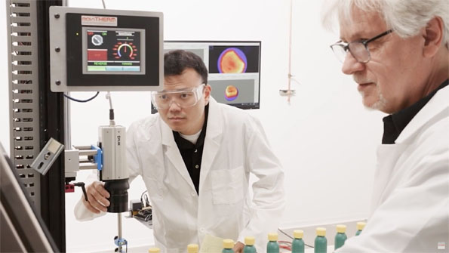

*Anwendungsingenieur Tae Moon (links) bei der Einrichtung der FLIR A6301.*

**Gekühlte Wärmebildkameras zur Hochgeschwindigkeits­qualitätskontrolle in 24/7-Produktionsanlagen**

***Für Anwendungen in der Qualitätskontrolle, bei denen Temperatur eine Rolle spielt, eignen sich automatisierte Wärmebildkameras oft ideal. Aber natürlich kommt es auch darauf an, die richtige Kamera für die jeweilige Aufgabe zu finden. Während es für eher langsame Prozesse verschiedene Lösungen am Markt gibt, wird es bei einer Hochgeschwindigkeitswendung in einer automatisierten Produktionsanlage schon anspruchsvoller, eine Kamera auszuwählen, die rund um die Uhr an 365 Tagen zuverlässige Ergebnisse liefert und wirklich jedes fehlerhafte Produkt entdeckt. Die Folienversiegelung von Lebensmitteln, wie z. B. die Anbringung eines Frische-Siegels auf dem Hals einer Ketchup-Flasche, ist so eine Anwendung. Wie diese Anforderung mit einer gekühlten MWIR-Wärmebildkamera von FLIR gelöst wird, erklärt dieser Artikel.***

**Wann gekühlte Wärmebildkameras entscheidende Vorteile bieten**

Heutige Produktionsanlagen werden mit einem hohen Grad an Automatisierung und mit einem besonderen Fokus auf Kosteneffizienz geplant. Weil dafür ein hoher Durchsatz ideal ist, läuft die Produktion oft sehr schnell rund um die Uhr und möglichst ohne Unterbrechung. Für die Qualitätskontrolle bedeutet das: Um Bewegungsunschärfe in den Wärmebildern zu vermeiden, muss eine hochwertige, schnelle Wärmebildkamera verwendet werden – also ein gekühltes System. Im Gegensatz zu einer ungekühlten Wärmebildkamera ist ein gekühltes Kameradesign mit seinem Kryokühler allerdings deutlich aufwändiger und wartungsintensiver. FLIR hat darauf reagiert und 2024 mit der gekühlten MWIR-Wärmebildkamera A6301 ein Model auf den Markt gebracht, dass durchschnittlich ca. 27.000 Betriebsstunden (also mehr als 3 Jahre) ununterbrochen im Einsatz sein kann, bevor es gewartet werden muss.

**Induktives Versiegeln von Verschlüssen mit Klebefolien**

Das induktive Versiegeln von Verschlüssen basiert im Wesentlichen auf der gleichen Technologie wie das kabellose Aufladen von Mobiltelefonen, aber anstatt ein Telefon zu laden, wird ein mit Klebstoff beschichtetes Folienelement im Flaschenverschluss berührungslos erhitzt. Durch die Hitze schmilzt der Klebstoff und es entsteht die gewünschte luftdichte Versiegelung durch die Folie.

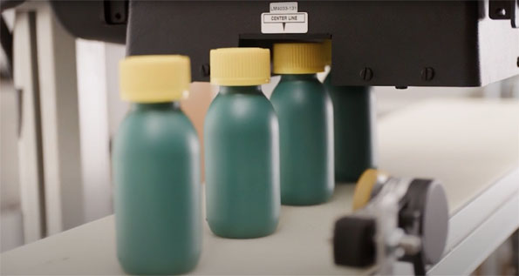

*Versiegelung von Verschlüssen durch Erhitzen einer Klebefolie unter dem Deckel auf dem Flaschenhals.*

Das kalifornische Unternehmen MoviTHERM hat sich auf schlüsselfertige Thermografie-Prüflösungen spezialisiert und setzt dafür u. a. Wärmebildkameras von FLIR ein. Tae Moon, Anwendungsingenieur bei MoviTHERM, erklärt, wie die Qualitätskontrolle funktioniert: „Unser TSI-System ist dank verschiedener Sensoren und Wärmebildkameras in der Lage zu bestimmen, ob die Versiegelung intakt ist. Durch die Analyse verschiedener Aspekte des Wärmebilds, das wir von den Flaschensiegeln erhalten, ist der Algorithmus in der Lage zu bestimmen, ob es sich um eine gute Versiegelung, eine zu schwache bzw. eine zu starke Versiegelung oder etwa um eine fehlerhafte Verbindung durch Faltung der Folie handelt. Aus einem einzigen Wärmebild können wir also eine Menge Rückschlüsse ziehen. Deshalb ist es äußerst wichtig, ein sehr scharfes und gutes IR-Bild zu haben.“

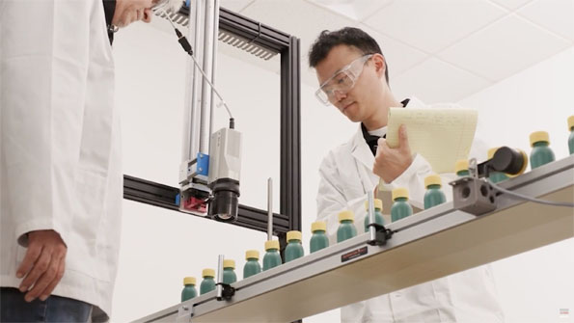

*Auch bei sehr schnellen Prozessen erfasst die A6301 jedes Produkt und erstellt ein scharfes, aussagekräftiges Wärmebild, das automatisch kategorisiert wird; fehlerhafte Produkte werden automatisch ausgesondert.*

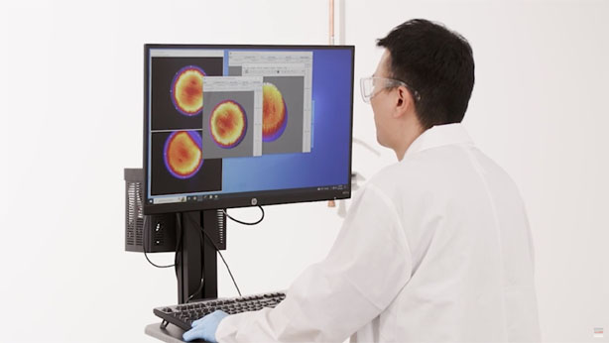

*Die A6301 erzeugt auch bei hohen Geschwindigkeiten scharfe, aussagekräftige Wärmebilder, aus denen sich viele Rückschlüsse ziehen lassen.*

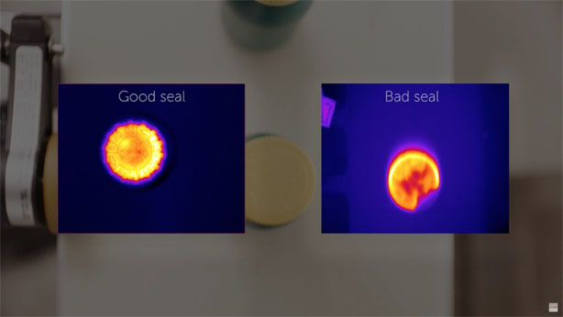

*Beispiel einer guten und einer schlechten Versiegelung.*

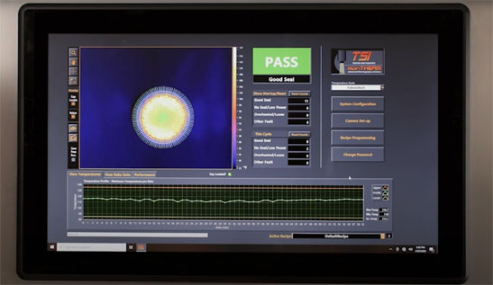

*Das erwünschte Bild: Die Versiegelung ist intakt.*

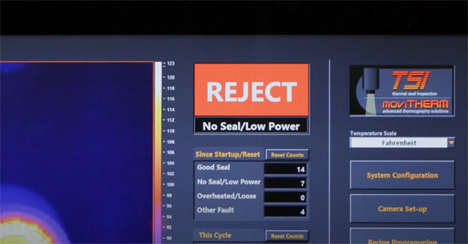

*Bei Fehlern in der Versiegelung wird das Produkt automatisiert ausgesondert.*

**100-prozentige Inspektionsrate, langes Wartungsintervall**

Wichtig ist Anwendungsingenieur Tae Moon eine 100-prozentige Inspektionsrate, bei der wirklich jedes produzierte Produkt geprüft wird, was in Produktionsprozessen immer noch nicht Standard ist: „Wenn es sich um eine sehr schnelle Produktionslinie handelt, wird eine ungekühlte Kamera unscharfe Bilder liefern. Die FLIR A6301 verfügt dagegen über einen wirklich guten thermischen Kontrast und arbeitet sehr schnell, so dass keinerlei Bewegungsunschärfe auftritt. Selbst in der schnellsten Inspektionsreihe, die ich gesehen habe, macht die A6301 knackige, wirklich gute Bilder, ohne dass die Bildqualität unter dem schnellen Durchsatz leidet. Aber das Wichtigste für mich ist, dass die Kamera im Schnitt erst nach 27.000 Betriebsstunden gewartet werden muss, was wirklich beeindruckend ist, denn die nächstbeste vergleichbare Kamera, die ich kenne, erreicht nur 8.000 Stunden.“

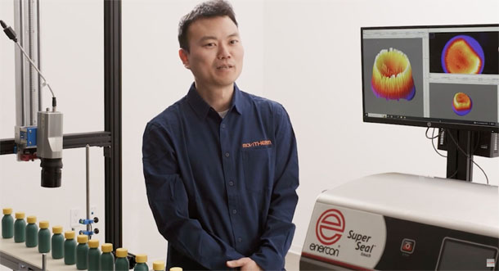

*Anwendungsingenieur Tae Moon*

**Gekühlte MWIR-Wärmebildkamera FLIR A6301**

Die A6301 bietet ein neues Niveau an Wärmebildfunktionalität für die Prozesskontrolle und Qualitätssicherung in der produzierenden Industrie. Die Kamera erfasst Hochgeschwindigkeits-Bewegungen von Messobjekten mit bis zu 20-fach geringerer Belichtungszeit. Die kurzen Integrationszeiten der A6301 verbessern Ausbeute, Durchlaufzeit und Kosten und gewährleisten gleichzeitig eine gleichbleibende Qualität bei kritischen Messaufgaben. Die A6301 erkennt kleinste thermische Abweichungen und misst dabei präzise die Temperaturen von sich schnell bewegenden Messobjekten. Damit erweist sie sich als hochmoderne Wärmebildkamera für anspruchsvolle Bildverarbeitungsanwendungen. Maschinenbauer, Produzenten und Integratoren können so den Durchsatz in der Fertigung erhöhen, etwaigen Ausschuss reduzieren und die Produktivität steigern. Und mit einem durchschnittlichen Wartungsintervall ihres Kryokühlers von 27.000 Stunden (also nach mehr als drei Jahren ununterbrochenen Einsatzes) ist sie eine überaus effiziente und damit im permanenten industriellen Produktionseinsatz kostengünstige Lösung.

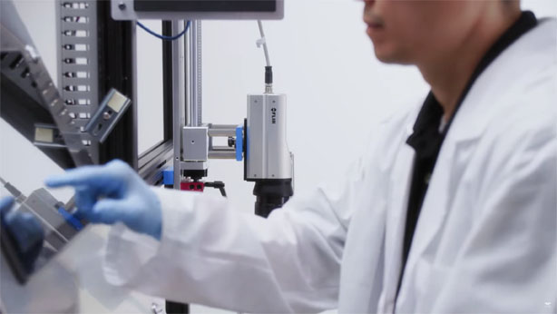

*Die gekühlte MWIR-Wärmebildkamera FLIR A6301*

**Verbesserungen der Zuverlässigkeit von Kryokühlern verlängern Wartungsintervall**

Betriebsbereitschaft und langer, wartungsfreier Betrieb sind entscheidend beim Einsatz eines IR-Mess-Systems. Teledyne FLIR hat deshalb für seine gekühlten Neutrino MWIR-Kameramodule, die auch in der A6301 zum Einsatz kommen, einen robusten, langlebigen, linearen Kryokühler entwickelt: Dieser lineare Kryokühler FL-100 ist nicht nur der leistungsstärkste seiner Klasse, sondern hat auch eine geschätzte Betriebslebensdauer von über 27.000 Stunden (MTTF), basierend auf Lebensdauertests und der Weibull-Verteilung.[1]

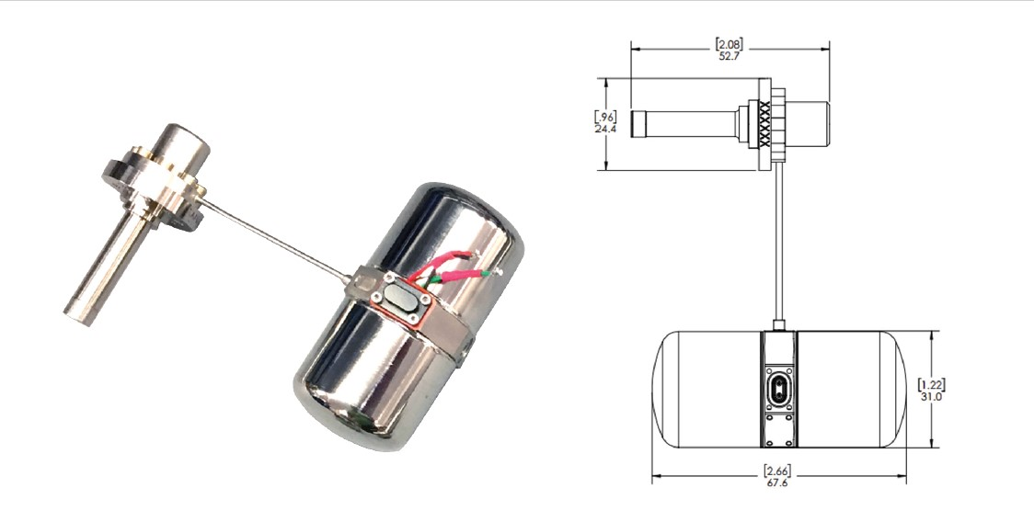

*Der Teledyne FLIR FL-100 Kryokühler*

Das Design des FL-100 wurde seit seiner Einführung im Jahr 2018 kontinuierlich weiterentwickelt. Zahlreiche Verbesserungen der Reibung und der Toleranzen wurden vorgenommen, was zu einer erhöhten Lebensdauer und Kühlleistung führt. Prozessinnovationen, die sich hauptsächlich auf die Qualität der Reibungsdichtungen und die Ausrichtung der beweglichen Komponenten konzentrierten, haben ebenfalls erheblich zur Verlängerung der Lebensdauer beigetragen. Die Auswirkungen dieser Modifikationen auf die Zuverlässigkeit des FL-100 wurden im Rahmen des Kryokühler-Testprogramms von Teledyne FLIR quantifiziert. Momentan sind weitere Verbesserungen in der Validierung, um eine MTTF von mehr als 30.000 Stunden zu erreichen.

Link zum FLIR-Kurzvideo: <https://www.youtube.com/watch?v=weB_lVtd5m0>

Original-MoviTHERM-Video: <https://www.youtube.com/watch?v=9hFMxbF_6K8>

**Über MoviTHERM:**

MoviTHERM wurde ursprünglich 1999 in Kalifornien als Servicedienstleister für Medizintechnik (damals noch als MoviMED) gegründet. Das Geschäft expandierte aber schnell über diesen Markt hinaus, als zwei wichtige Veränderungen eintraten: Einerseits wurden Bildverarbeitungs- und Robotiktechnologien immer leistungsfähiger, und andererseits setzten sich kundenspezifische Anwendungen für Bildverarbeitung, Bewegung, Datenerfassung und Inspektion in den meisten Produktions- und Forschungsunternehmen durch. Heute ist MoviTHERM auf schlüsselfertige Thermografie-Prüflösungen spezialisiert und bietet qualitativ hochwertige, innovative Lösungen für zerstörungsfreie Prüfung im kurzwelligen (SWIR), mittelwelligen (MWIR) und langwelligen (LWIR) Infrarotspektrum. Dazu gehören berührungslose Temperaturmessung, Thermografie, automatisierte Wärmebildanwendungen, Hochgeschwindigkeits-Wärmebildtechnik, Fernüberwachung sowie spezielle Installationen für explosionsgefährdete Bereiche. <https://movitherm.com>

**Über FLIR:**

FLIR, ein Unternehmen von Teledyne Technologies, ist ein weltweit führender Anbieter von intelligenten Sensorlösungen für industrielle Anwendungen mit Tausenden von Mitarbeitern weltweit. Das Unternehmen wurde 1978 gegründet und entwickelt fortschrittliche Technologien, die Fachleuten dabei helfen, bessere und schnellere Entscheidungen zu treffen, die Leben und Lebensgrundlagen sichern. [www.flir.de](http://www.flir.de)

**Autoren:**

Joachim Templin, Sales Manager R&D/Science & Automation bei FLIR, Frankfurt

Frank Liebelt, freier Journalist, Frankfurt

1. Weitere Informationen über Kryokühler, ihre geschätzte Lebensdauer (MTTF) und die Weibull-Verteilung unter: <https://www.flir.de/discover/cores-components/understanding-cryocooled-system-reliability/>